Thema circus.

de kassa: een plaats waar je kunt betalen

de ingang: opening waardoor je naar binnen gaat.

de voorstelling: een optreden voor publiek.

de uitgang: opening waardoor je naar buiten gaat
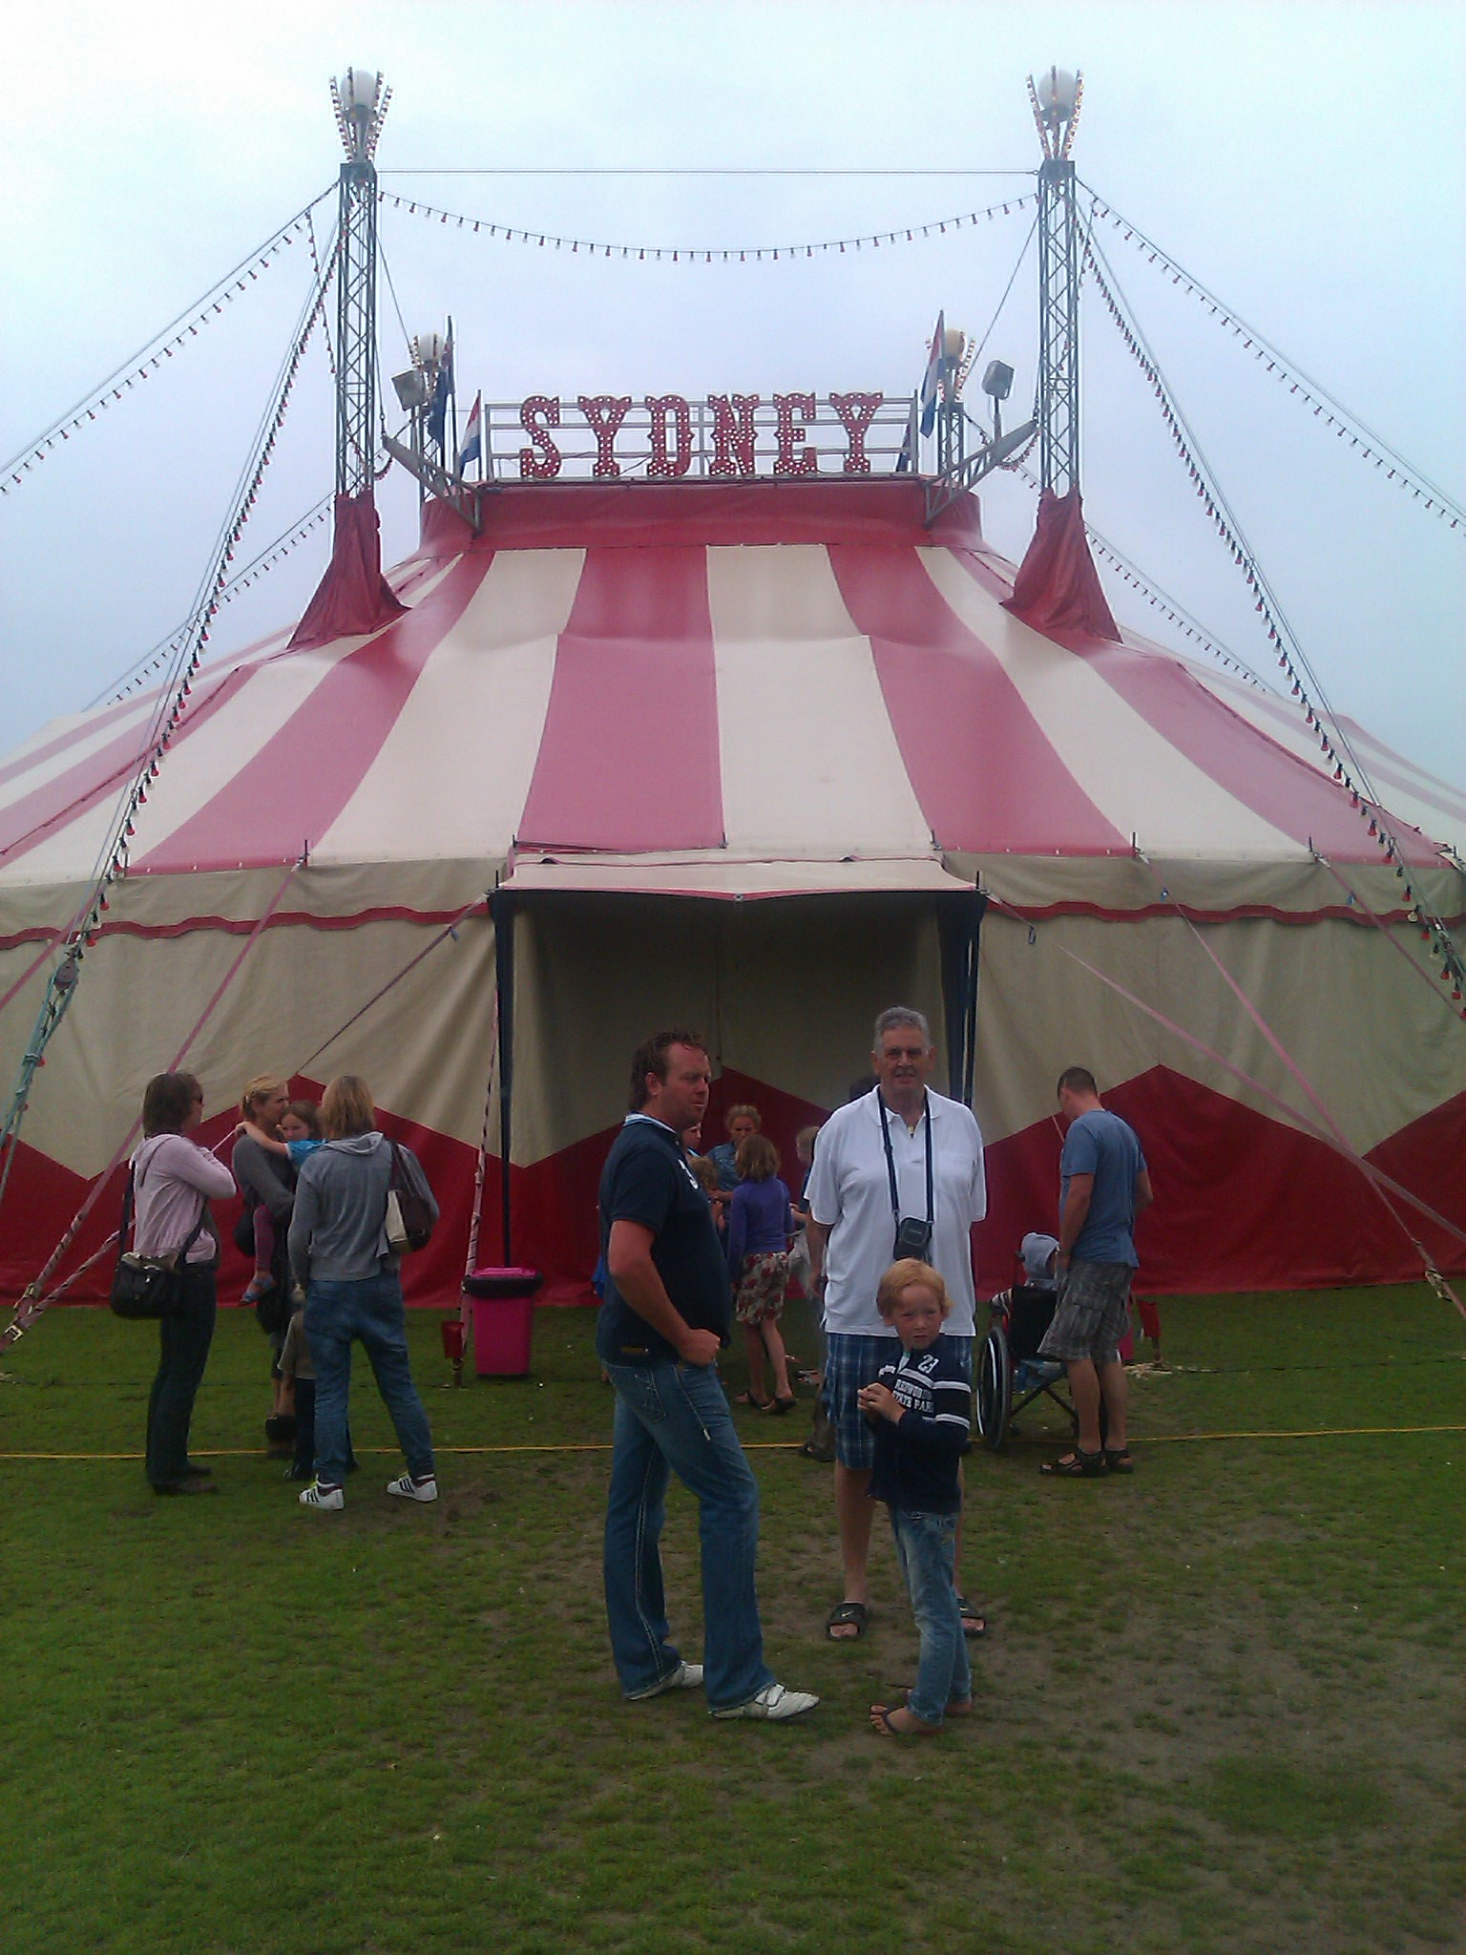 de uitgang

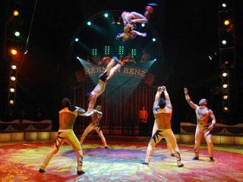
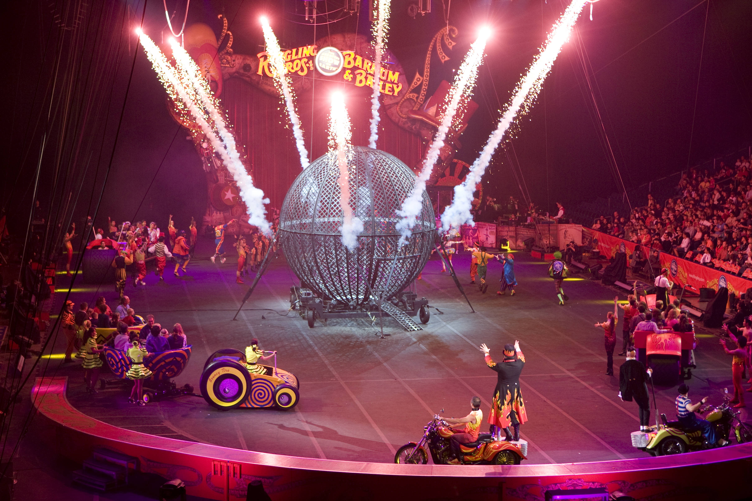

de voorstelling

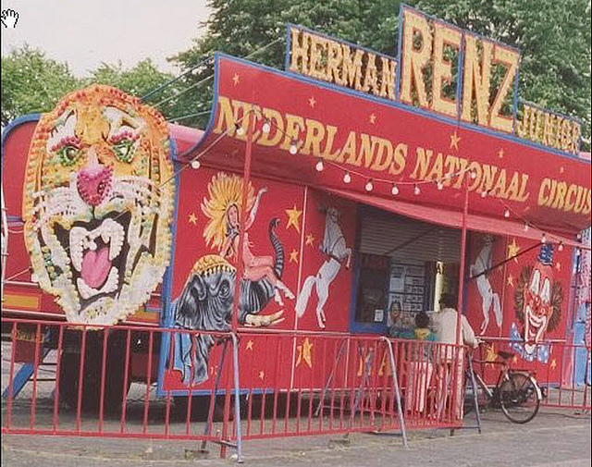

de kassa
(kaartje kopen)
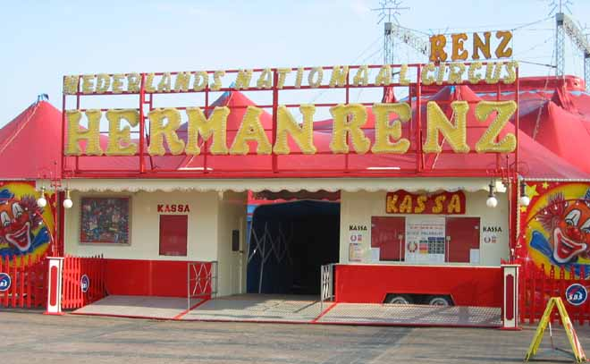

de ingang

